АНКЕТА ДЛЯ РОДИТЕЛЕЙ ПО ПРАВИЛАМ ДОРОЖНОГО ДВИЖЕНИЯ

Уважаемые мамы и папы! Предлагаем вам ответить на вопросы нашей анкеты. Анкета поможет узнать насколько наши дети могут ориентироваться на улицах и дорогах города, и знают ли они правила дорожного движения

1. Ваш ребенок знает:
- Название села, в котором живет;
- Свой домашний адрес, название улицы, номер дома и квартиры, номер телефона;
- Свой домашний адрес не полностью.
2. Вы с ребенком добираетесь домой из детского сада:
- Пешком;
- На транспорте.
3. Если вам приходится идти пешком и вы с ребенком:
- Переходите дорогу только по пешеходным дорожкам.
- Переходите дорогу по пешеходным переходам, если нет машин.
- Переходите дорогу там, где вам кажется удобным.
4. Знает ли ваш ребенок знаки дорожного движения и может ли рассказать, что они обозначают?
- Да
- Нет
- Затрудняюсь ответить.
6. Когда вы последний раз показывали ребенку дорожные знаки, пешеходный переход и рассказывали, что они обозначают?
- Я делаю это постоянно, когда приходится переходить дорогу или пользоваться транспортом;
- Я делал это достаточно давно;
- Не помню.
7. Какие виды городского транспорта знает ваш ребенок?
- Автобус
- Троллейбус
- Трамвай
- Такси
- Метро
8. Как ваш ребенок ведет себя в транспорте?
- Мой ребенок спокойно стоит на остановке;
- Садится вместе с взрослыми, через переднюю и среднюю дверь. Не шумит, если есть возможность садится на свободное сидение. Не высовывается из окна, не сорит в салоне.
- Мой ребенок бегает и прыгает на остановке, садится в любую дверь, пробирается побыстрее к свободному месту, расталкивая других пассажиров, громко разговаривает в салоне транспорта.
9. Считаете ли вы, что усилия педагогов детского сада по ознакомлению детей с правилами безопасности поведения на улице:
- Будут эффективны только при поддержке с вашей стороны;
- Будут эффективны без всякой поддержки с вашей стороны;
- Не эффективны, так как научить безопасности поведения на улице могут только родители.

Спасибо за участие.
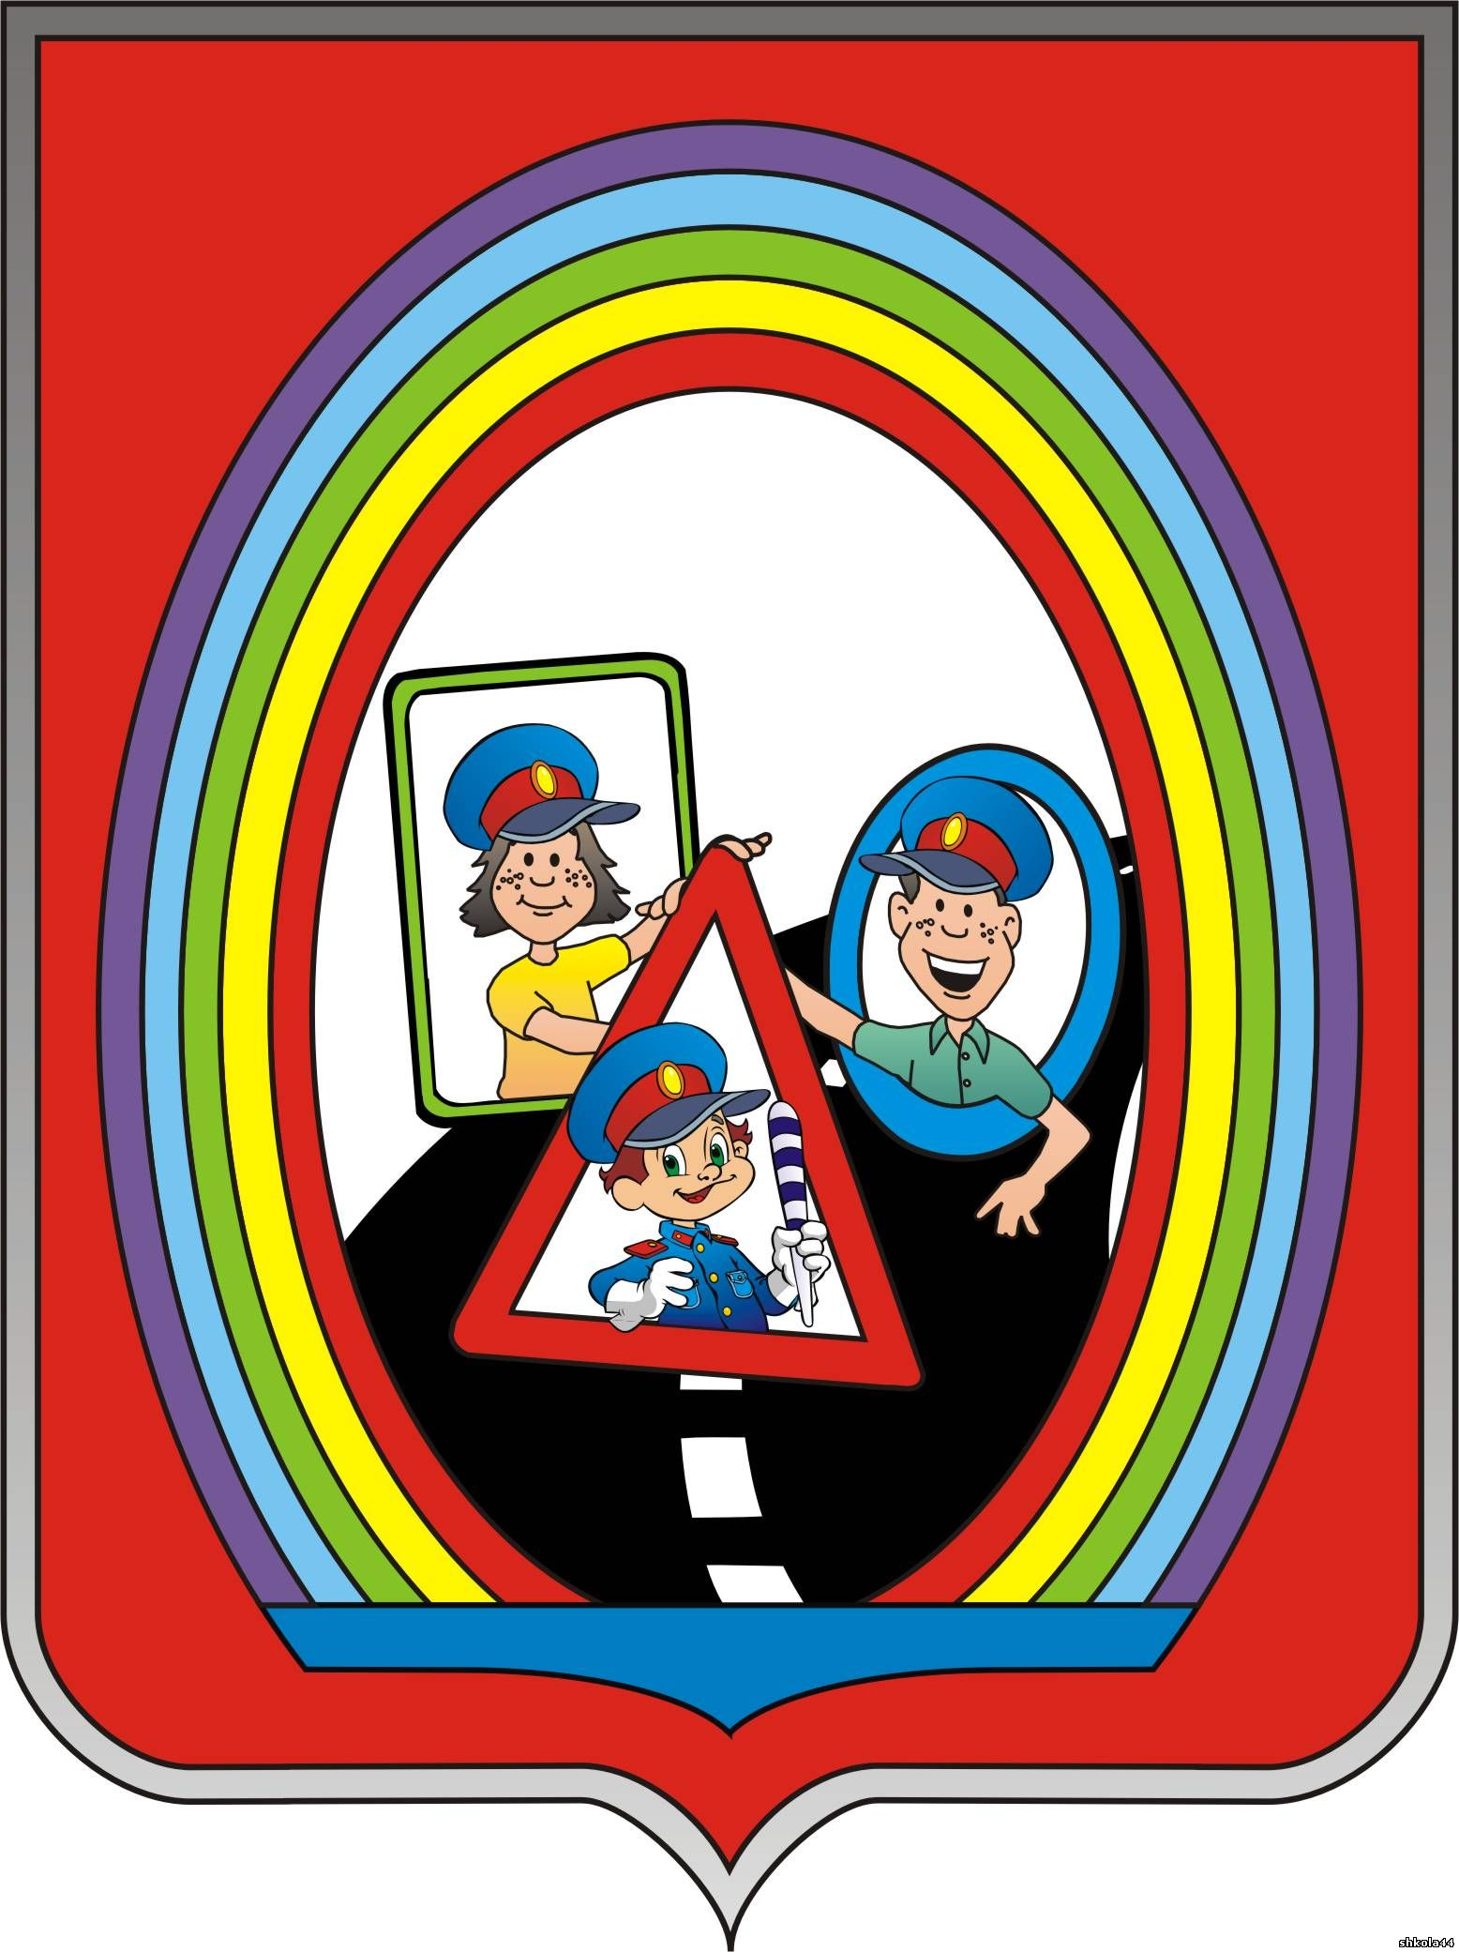

АНКЕТА для родителей по ПДД.

1.Много ли знаков дорожного движения знает Ваш ребёнок?
2.Хорошо ли он знает дорогу домой и в детский сад?
3.Вы идёте с ребёнком по улице. При этом:
а). Всегда соблюдаете правила безопасного поведения;
б). Ходите так, как Вам кажется удобным;
в). Нарушаете правила безопасности движения?
4. Знает ли ребёнок сигналы светофора?
5. Обращаете ли Вы внимание ребёнка на правильное поведение других людей на улице?
6. Часто ли Вы уделяете время на ознакомление ребёнка с правилами безопасного поведения?
7. Как ребёнок ведёт себя в общественных местах, в транспорте.
8. Умеет ли Ваш ребёнок правильно переходить улицу?
Спасибо за участие!

Анкета для родителей

"Я и мой ребенок на улицах села "

Уважаемые родители!
Мы просим Вас ответить на вопросы анкеты, которые помогут уточнить знают и умеют ли Ваши дети пользоваться правила дорожного движения (ПДД).

1. Знает ли Ваш ребенок свой домашний адрес:
А) знает название села, улицы, номер дома, квартиры, телефон;
Б) знает название улицы, номер дома, квартиры, телефон;
В) знает только 1-2 наименования.

2. Как Вы добираетесь домой с ребенком из детского сада:
А) пешком;
Б) на транспорте.

3. Если Вам приходится идти пешком, то Вы с ребенком…
А) переходите дорогу только по пешеходной дорожке (зебра),
смотрите по сторонам
Б) переходите по пешеходной дорожке и не смотрите по сторонам
В) переходите дорогу где удобно и близко к дому.

4. Знает ли Ваш ребенок знаки дорожного движения и может рассказать что они обозначают:
А) да;
Б) нет;
В) затрудняюсь ответить.

5. Когда Вы в последний раз рассматривали с ребенком знаки дорожного движения и рассказывали, что они обозначают:
А) постоянно, когда пользуемся транспортом или переходим дорогу;
Б) достаточно давно;
В) не помню.

6. Знает ли Ваш ребенок виды городского транспорта (если "да", то подчеркнуть):
- автобус,
- троллейбус,
- трамвай,
- такси,
- метро.

7. Считаете ли Вы, что даете в полном объеме своему ребенку необходимые знания и практические навыки поведения на улице и в транспорте:
А) да, ребенок знает основные знаки, может их назвать, рассказать
для чего они нужны и применять в жизни;
Б) не уверен, знаний недостаточно, даются от случая к случаю.
Ребенок часто ошибается в названии знаков, не всегда знает как
вести себя на улице и в транспорте;
В) нет, времени не хватает давать ребенку знания на эту тему.

8. Достаточно ли знаний о ПДД получает Ваш ребенок в ДОУ:
А) да, достаточно;
Б) нет, недостаточно;
В) затрудняюсь ответить.

Дата заполнения анкеты: ______________________________

Благодарим Вас за участие в опросе и искренние ответы!

